ANÁLISE DA CONTRIBUIÇÃO NA FORMAÇÃO PROFISSIONAL DO DISCENTE ATRAVÉS DA SUA EXPERIÊNCIA NO ESCRITÓRIO DE ENGENHARIA PÚBLICA DA UEFS

Eufrosina A. C. – zina@uefs.br
Departamento de Tecnologia - Universidade Estadual de Feira de Santana
Avenida Transnordestina, s/n - Novo Horizonte
CEP – 44036900 - Feira de Santana - Bahia
Gerinaldo C. A. – geritop@uefs.br
Diogenes O.S. - sennaeng@yahoo.com.br
Jandira B. P. - janda_brito@hotmail.com

Resumo: O presente trabalho é um relato da análise da formação profissional do discente através do atendimento às demandas que chegam ao Escritório de Engenharia Pública (EPTEC) da Universidade Estadual de Feira de Santana (UEFS) por meio das solicitações da comunidade. O objetivo é avaliar a contribuição do EPTEC na formação profissional dos estudantes, permitindo através das diversas disciplinas do curso de engenharia civil, a promoção da interação entre alunos e comunidades no APRENDER FAZENDO. A metodologia utilizada estudou a importância dos tipos de projetos desenvolvidos através das solicitações da comunidade para a formação do discente, por intermédio da análise de questionários aplicados aos bolsistas, ex-bolsistas e professores. Com esta análise concluiu-se que a participação em projetos de extensão contribui para a formação discente tanto no âmbito profissional quanto pessoal, permitindo que a assistência técnica chegue até a comunidade carente, reduzindo os problemas gerados pela execução inadequada das edificações.

Palavras-chave: Engenharia Pública, Assistência Técnica, Extensão na Formação Profissional.

1 INTRODUÇÃO

Vários aspectos devem ser lembrados a quem está iniciando um curso de engenharia. O primeiro deles diz respeito à formação do profissional. Ainda enquanto estudante, ele deve ter bem claro o papel que irá desempenhar e, principalmente, que deve haver uma preparação para um novo contexto político, social e econômico, posto que a sociedade se desenvolve constantemente (BAZZO & PEREIRA, 1993, p194).
Através da constatação da necessidade da população carente em adquirir serviços de arquitetura e engenharia, o presidente Luís Inácio Lula da Silva sancionou a lei n° 11.888/2008, que assegura o direito das famílias de baixa renda à assistência técnica pública e gratuita para o projeto e construção de habitação de interesse social, como parte integrante do direito social à moradia. O Escritório de Engenharia Pública (EPTEC) vem atuando desde o ano de 2005 numa ação que antecedeu a própria lei, buscando promover a inserção da população nesta realidade, fazendo com que o corpo docente integrado ao EPTEC possa estar orientando e direcionando os discentes. O aluno poderá então, dar a sua contribuição para a redução de problemas de origem social, a partir do momento em que busque atender às demandas de algumas comunidades carentes.
À medida que as pessoas se conscientizam e vêem as suas demandas atendidas através da expansão econômica, do progresso social, do aperfeiçoamento das instituições e da preservação do meio ambiente, fazendo parte da essência dos elementos desejáveis pela própria natureza racional do ser humano, alcançáveis pela aplicação de diferentes meios, igualmente racionais e planejadores, os conflitos sociais são abrandados (ALBUQUERQUE, 2002).
Nas sociedades contemporâneas, os ideais de progresso emergem das necessidades humanas satisfeitas. Quando estas não são atendidas surgem conflitos sociais no seio da sociedade, fato este que tem como principal geratriz o desencadeamento de reações psicossociais emergentes.
O objetivo principal do Escritório de Engenharia Pública (EPTEC) é contribuir para a melhoria da qualidade de vida das pessoas, elevando o nível de segurança, eficiência e regularidade das construções habitacionais populares e dos equipamentos urbanos e rurais comunitários, com ênfase na requalificação do ambiente construído e busca da eficiência no uso e consumo de bens e serviços públicos, por parte da população carente de Feira de Santana e região, a partir das ações e interações sociais do escritório.
Para atender esse objetivo buscou-se atuar no campo do estudo da eficiência no consumo da energia elétrica das populações carentes de Feira de Santana e região; oferecendo apoio e assistência técnica gratuita à população de baixa renda na elaboração dos projetos para a construção e/ou requalificação de unidades habitacionais, equipamentos e espaços urbanos de uso comunitário; permitindo às mais diversas disciplinas do Curso de Engenharia Civil a promoção da interação e participação dos alunos no aprender fazendo; além de ações nas áreas de regularização fundiária, que é uma tendência nacional.
O projeto de extensão denominado de Escritório de Engenharia Pública foi implantado no ano de 2005. Caracteriza-se como atividade de extensão do Departamento de Tecnologia (DTEC), da Universidade Estadual de Feira de Santana (UEFS), onde alunos e professores desenvolvem habilidades adquiridas na sala de aula a partir da prática. Em função da necessidade do desenvolvimento de habilidades que capacitem o discente a acompanhar as evoluções tecnológicas que o mercado exige, é importante que haja o envolvimento em atividades extracurriculares como o estágio e a participação em projetos de pesquisa e extensão.
De acordo com Hino e Melhado (1998), a qualidade do projeto é fundamental para a qualidade final do produto da construção civil (a edificação), em termos de desempenho funcional e também com relação a custos e resultado financeiro. No caso de empreendimentos habitacionais de interesse social, onde são empregados grandes montantes de investimentos, a etapa de projeto possui ainda maior relevância, para garantir a correta aplicação dos recursos públicos.
Por fim, Rainey (2002), afirma que as instituições de alto nível deverão ver o ensino dentro de um contexto estratégico, não como um fim em si mesmo, mas como um processo de até 40 anos. Neste caso, os currículos incluiriam aspectos físicos, mentais, psicológicos e sociais que preparariam os estudantes para além da academia, fornecendo subsídios para exercer adequadamente suas profissões e para atuar positivamente em seus ambientes sociais.
A idéia da Assistência Técnica Pública está contemplada no artigo 4º - Item V – letra r do Estatuto da Cidade, que prevê a assistência jurídica e técnica à população de baixa renda. A Lei 11.888 de dezembro de 2008, em fase de implementação, se apresenta como instrumento legal de suma importância na consolidação da Assistência Técnica como política pública no País.
A UEFS no intuito de contemplar a Lei 11888 busca através desse projeto de extensão formar os discentes para atender essa demanda, possibilitando também a sua formação científica, técnica e profissional.

2 RELATO DAS DEMANDAS

2.1 Procedimentos para as solicitações

O atendimento às solicitações oriundas da comunidade sejam elas de caráter individual ou associativo se dá por intermédio das representações comunitárias que oficializam os pedidos através do preenchimento de formulários apropriados. Mesmo solicitações para intervenções a nível individual são encaminhadas através de associações ou entidades comunitárias, que atestam a condição socioeconômica do requerente.
A partir dessas informações é feita uma análise no sentido de verificar se o requerente se enquadra dentro dos critérios estabelecidos e se a equipe do escritório de engenharia pública tem condições de atender às solicitações que surgem.

2.2. Características das demandas

As demandas então geradas por essas solicitações se constituem num conjunto de ações como as relacionadas abaixo:
- Desenvolvimento de projetos e produtos acessíveis à população de baixa renda, relacionados com as áreas de conhecimento correlatas ao Departamento de Tecnologia;
- Prestação de apoio técnico a projetos e iniciativas comunitárias que visam à melhoria das condições de habitabilidade destas populações;
- Promoção de fóruns de debates e publicações visando à reflexão sobre os temas em questão;
- Promoção do uso racional e tecnologicamente correto da energia elétrica, visando a sua melhor e mais eficiente utilização;
- Promoção de estágios para alunos dos cursos oferecidos pelo DTEC e outros interessados nesse campo de atuação;
- Articulação com outras instituições nacionais e internacionais, com iniciativas similares.
- Contribuição para a melhoria da habitabilidade das populações de baixa renda e a sustentabilidade urbana, através de projetos que levam em conta a eficiência energética, a consciência ambiental, etc.
2.3 Ações desenvolvidas visando ao atendimento das solicitações

As atividades desenvolvidas visando o atendimento das solicitações configuram um elenco de procedimentos e serviços diversos no âmbito das competências do EPTEC.
As atividades são projetos arquitetônicos de unidades uni - domiciliares e de conjuntos habitacionais, planos urbanísticos, projetos de edificações e de equipamentos comunitários, projetos complementares de instalações elétricas, hidráulicas, sanitárias, estudos de incidência solar, orçamentos, levantamentos cadastrais, levantamentos topográficos, participações em eventos de cunho acadêmicos de caráter de ensino de pesquisa e de extensão, em nível municipal, estadual e nacional, tais como seminários, congressos, debates. Também realizamos eventos e outras atividades com o objetivo de promover e difundir a extensão na universidade como palestras, debates, etc. Existe ainda a preocupação de divulgarmos a produção científica através de artigos, a partir do acúmulo das experiências do EPTEC.

3 ANÁLISE DOS DADOS

3.1 Através da avaliação dos questionários

Foram elaborados questionários para serem aplicados com os professores que participam ou já participaram do projeto de extensão. O objetivo é avaliar através da sua visão como profissional a importância da participação do discente em um projeto que tenha aplicação prática dos conhecimentos adquiridos na Universidade, porém trazendo um benefício direto para a comunidade.
Também foi desenvolvido um questionário para buscar informações sobre a importância da participação no projeto de extensão para a formação profissional dos discentes que já atuam no mercado de trabalho e dos que ainda estão concluindo o curso de engenharia civil.

3.1.1 Na visão dos discentes

Já participaram do escritório de engenharia publica 13 estagiários desde a sua implantação. Atualmente estamos apenas com uma estagiaria como bolsista. Após a aplicação dos questionários enviados por e-mail obtivemos resposta de quatro participantes. O fato de alguns dos ex-bolisitas já estarem formados e atuando em outras localidades dificultou o retorno das respostas do questionário, que foi enviado por e-mail.
As questões que foram levantadas nos questionários buscaram avaliar se a participação do aluno em um projeto de extensão contribui para a sua formação acadêmica e profissional, de forma a colocá-lo melhor no mercado de trabalho.
A Figura 1 mostra a visão dos alunos em relação à contribuição que a participação no projeto de extensão trouxe para eles. Todos acham que através dessa experiência poderão ocupar melhor espaço no mercado de trabalho. Também é importante ressaltar que 70% das respostas apontaram para o desenvolvimento de projetos de interesse social como um conhecimento que não seria adquirido de forma alguma em sala de aula.
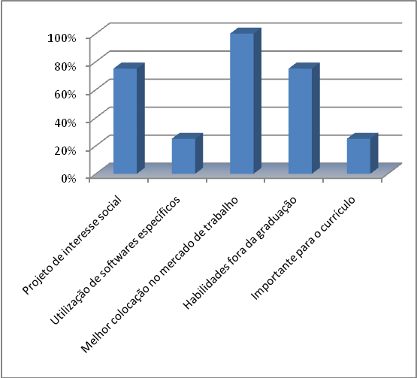
Figura 1- Conhecimento adquirido através da extensão

Na Figura 2 observamos que as atividades desenvolvidas que mais contribuiram para a sua formação acadêmica ou profissional foram a elaboração de projetos, levantamenos cadastrais e contatos com comunidades carentes através do desenvolvimento das atividades do escritório de engenharia pública.

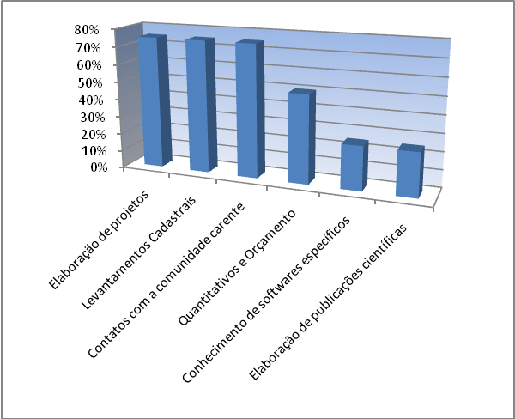
Figura 2- Atividades desenvolvidas

3.1.2 Na visão dos docentes

Participaram do projeto de extensão desde a sua implantação um total de 12 professores. Atualmente estão atuando de forma mais efetiva, 8 professores. Também participou desse projeto uma arquiteta que fez parte do quadro da Universidade e atualmente participa um arquiteto que trabalha na Gerência de Projetos (GEPRO) dessa instituição.
O quadro 1 apresenta a formação dos professores e mostra os que atualmente estão atuando no projeto de extensão do Escritório de Engenharia Pública.

Quadro 1 – Formação dos professores do EPTEC

Nome | Formação | Participou | Participa
Áurea A. Campos | Engenheira Civil | X
Frederico Carlos Cortês | Engenheiro Eletricista | X
Carlos Antônio Alves | Engenheiro Civil |  | X
Colbert Francisco São Paulo | Engenheiro Eletricista |  | X
Diogenes O. Senna | Engenheiro Civil |  | X
Eufrosina de A. Cerqueira | Engenheira Civil |  | X
Gessiene O. Caldas | Engenheira Civil |  | X
Gerinaldo C.Alves | Engenheiro Civil |  | X
Genival C. Souza | Engenheiro Agrimensor |  | X
Lysiê dos R. Oliveira | Arquiteta |  | X
Sonia L. Carvalho | Estudos Sociais | X
Washington A. Moura | Engenheiro Civil | X

Após a aplicação dos questionários enviados por e-mail obtivemos resposta de cinco professores. O fato de alguns dos professores estarem afastados das atividades e também da universidade dificultou a coleta dos dados.
As questões que foram levantadas nos questionários buscaram avaliar se a participação do aluno em um projeto de extensão contribui para a sua formação acadêmica e profissional, de forma a colocá-lo melhor no mercado de trabalho.
A Figura 3 caracteriza a opinião dos professores mostrando os itens que são importantes para a formação acadêmica dos discentes. Ressaltamos que todos que participaram da pesquisa concordam que a participação em projetos de extensão é importante para a formação acadêmica e pessoal do discente.

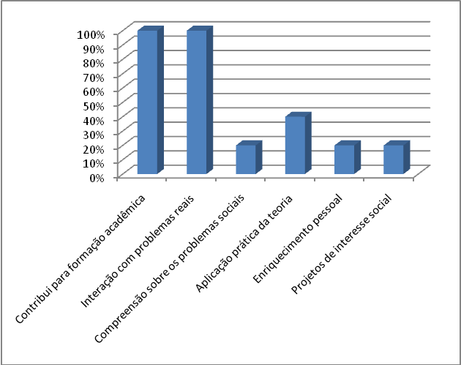
Figura 3 – Importância para a formação acadêmica

Na figura 4 analisou-se a importância para a formação profisional do discente. È importante destacar o consenso entre os professores sobre a perspectiva de melhor colocação no mercado de trabalho ao participar de uma atividade de extensão.
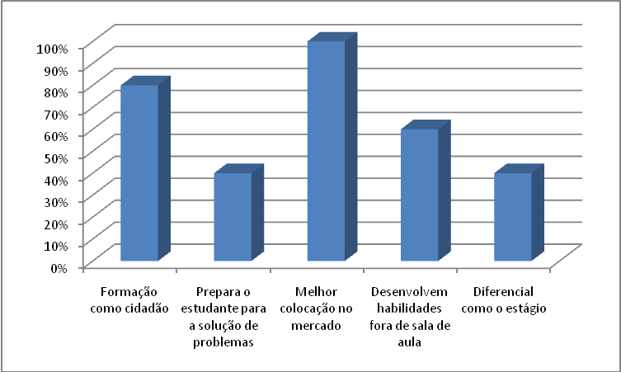
Figura 4 – Importância para a formação profissional

4 CONSIDERAÇÕES FINAIS

Na avaliação de todos que participaram da pesquisa o desenvolvimento de projetos de extensão contribui para a formação discente tanto no âmbito profissional quanto pessoal, permitindo que a assistência técnica chegue até a comunidade carente, reduzindo os problemas gerados pela execução inadequada das edificações.
A iniciativa de estender os conhecimentos construídos na academia em benefício da sociedade, sobretudo as camadas menos favorecidas, é uma atitude de cidadania e de responsabilidade social, por meio da qual a ciência e as técnicas desenvolvidas no ambiente acadêmico cumprem seu papel mais fundamental: o de servir para proporcionar às gerações presentes e futuras uma sociedade mais humana e digna de se viver.
Ressaltamos que as ações de divulgação realizadas pela equipe de trabalho têm resultado na procura dos alunos para participarem do projeto de extensão como voluntários. O trabalho voluntário contribuirá para ampliar as ações de cunho social a que se propõe o EPTEC além de ajudar na formação acadêmica do aluno como atividade complementar ao seu currículo.

Agradecimentos
A COELBA, pelo apoio técnico e financeiro, aos diversos setores administrativos e à Administração Superior da Universidade Estadual de Feira de Santana.
Agradecemos também aos professores, bolsistas e a todas as comunidades que nos têm prestigiado através das suas demandas, contribuindo para que esse trabalho frutifique.
referências bibliográficas
ALBUQUERQUE, L. G. Temas Regionais. Desenvolvimento Regional Sustentável. Brasília, DF, 2002. pág. 91.

BAZZO, W.A.; PEREIRA, L. T.V. Introdução à Engenharia. 3. ed. revista e ampliada. – Florianópolis: editora da UFSC, 1993.

HINO, M. K.; MELHADO, S. B. Melhoria da qualidade do projeto de empreendimentos habitacionais de interesse social utilizando o conceito de desempenho. São Paulo, SP. 1998.

RAINEY, V.P. Beyond Technology – Renaissance Engineers. IEEE Transactions on Education, New York, v. 45, n. 1 (Feb.), p. 4-5, 2002.

ANALYSIS OF THE CONTRIBUTION OF STUDENTS’ PROFESSIONAL FORMATION THROUGH THEIR
EXPERIENCE IN THE OFFICE OF PUBLIC ENGINEERING FROM UEFS

Abstract: The present work is a report about the analysis of students’ professional formation through the assistance to demands that arrive to the Office of Public Engineering (EPTEC) of the Universidade Estadual de Feira de Santana (UEFS) through the community's solicitations. The objective is to evaluate EPTEC's contribution in the students' professional formation, allowing, through the several disciplines from civil engineering course, the promotion of the interaction between students and communities in the LEARN DOING. The utilized methodology studied the importance of the kinds of projects developed through the community's solicitations to the students’ formation, through the questionnaires analysis applied to the scholars, ex-scholars and teachers. With this analysis it concluded that the participation in extension projects contributes to the students’ formation as in the professional scope as personal, allowing that the technical assistance arrives to the needy community, reducing the problems generated by the inadequate execution of the constructions.

Key-words: Public Engineering, Technical Assistance, Extension in the Professional Formation.

